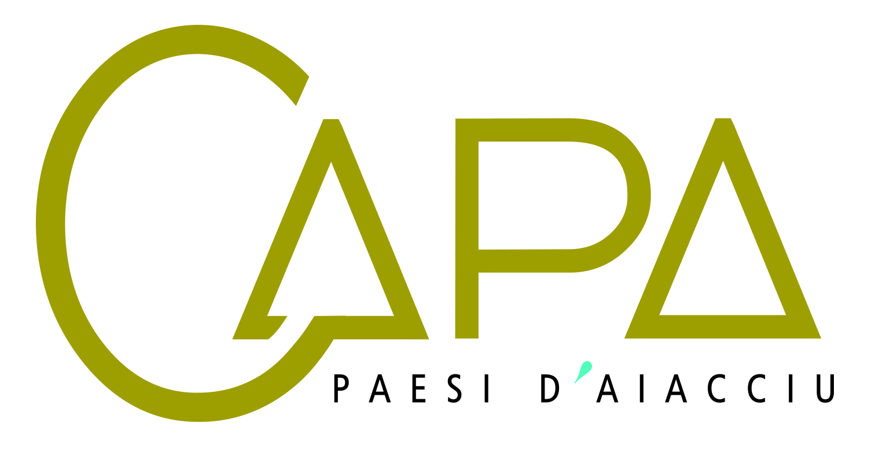

CONTRAT DE VILLE DU PAYS AJACCIEN
Réponse à l’appel à projets 2021

FICHE D’INFORMATIONS COMPLEMENTAIRES*
- 1 fiche* par action, à joindre au dossier cerfa n°12156*05 -

Porteur de projet : Réponse : …
Intitulé de l’action : Réponse : …
☐Action nouvelle
☐Action reconduite

Piliers et priorités transversales du Contrat de Ville dans lesquels l’action s’inscrit (cocher les cases correspondantes)

Piliers | Priorités transversales
☐Cohésion sociale | ☐Citoyenneté
☐Habitat et cadre de vie | ☐Lutte contre les discriminations
☐Développement économique et emploi | ☐Egalité femmes-hommes
 | ☐Jeunesse
 | ☐Séniors

Thématique(s) principalement concernée(s) (cocher les cases correspondantes)

☐Réussite éducative | ☐Médiation numérique
☐Parentalité | ☐Initiative jeunesse
☐Culture | ☐Engagement citoyen
☐Sport | ☐Prévention délinquance
☐Education populaire | ☐Transport et mobilité
☐Lien social | ☐Habitat-logement
☐Prévention/santé | ☐Environnement (propreté, tri)
☐Accès aux droits | ☐Tranquillité publique
☐Insertion économique | ☐Cadre de vie
☐Création d’activité | ☐Autres  Précisez …..

Quartier(s) concerné(s) par l’action (cocher les cases correspondantes)

Les quartiers prioritaires
☐Salines ☐Jardins de l’Empereur

Les quartiers de veille active
☐Centre ancien ☐Octroi/Sainte Lucie ☐Vazzio ☐Pietralba
☐Saint Jean ☐Cannes ☐Bodiccione ☐Confina

Les quartiers d’observation
☐Alzo di leva ☐Pernicaggio (Sarrola Carcopino)

Publics prioritairement visés par l’action (cocher les cases correspondantes)

☐Tout public | ☐Jeunes adultes 17-25 ans
☐Femmes | ☐Primo arrivants
☐Enfants 0/6ans | ☐Séniors
☐Enfants 6/12 ans | ☐Autres
☐Jeunes 13/16 ans

- Diagnostic
- En amont de la mise en place de votre projet, avez-vous pris contact avec les différents opérateurs en prise avec le public cible (centres sociaux, écoles, Accueil de Loisirs Sans Hébergement, etc…) pour présenter votre initiative et définir une programmation coordonnée (planning, contenu, etc…) ?
☐ oui
☐ non

- Si oui lesquels ?
Réponse : …

- Si non, pour quelles raisons?
Réponse : …

- La nature des partenariats :
- Partenariats financiers (veuillez indiquer les partenaires sollicités et les montants demandés).
Réponse : …

- Partenariats dans la mise en œuvre du projet (du diagnostic à l’évaluation).
Réponse : …

- Les autres partenariats (mise à disposition de matériel et de locaux).
Réponse : …

- Communication :
- Quel support vous permet de communiquer sur votre action (flyers, réseaux sociaux, presse, …) ?
Réponse : …

- De quelle(s) manière(s) envisagez-vous de diffuser l’information (boitage, distribution dans les quartiers, affichage …) ?
Réponse : …

- Avez-vu prévu un poste de dépenses spécifique à la « communication » dans votre demande de subvention ?
☐ oui
☐ non si "non", pourquoi ? Réponse : …

- Suivi et évaluation de l’action :

- Quels sont les indicateurs qui vous permettent d’évaluer votre action?
Réponse : …

- Indicateurs de réalisation : ils décrivent la nature des actions ou tâches conduites (par exemple : caractéristiques du bénéficiaire, nombre d’opérations mise en œuvre, nombre de participants, etc).
- ………………...
- …………………
- …………………

- Indicateurs de résultat : ils décrivent les conséquences directes et facilement observables de l’action (impacts de l’action sur les bénéficiaires).
- ………………...
- …………………
- …………………

- Ces indicateurs vous paraissent-ils suffisants et pertinents pour rendre compte des réalisations et des résultats obtenus ?
☐ oui
☐ non si "non", à préciser : Réponse : …

